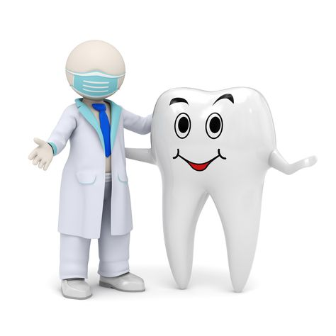

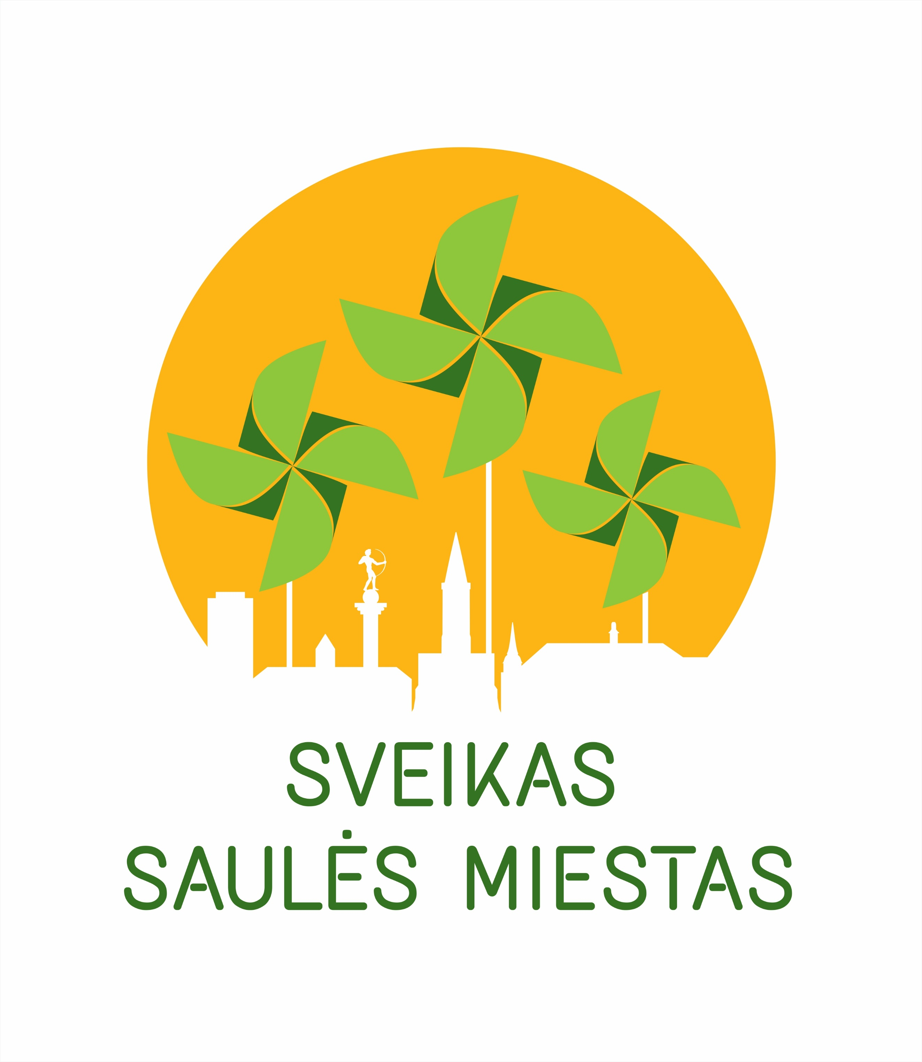

Tėvai turi suprasti, kad tai, ar jų vaikų dantys bus sveiki, ar pažeisti ėduonies, daugiausia priklauso nuo jų pačių pastangų. Dantų ėduonis ir apydančio ligos vadinamos nuo elgsenos priklausančiomis ligomis. Kitaip tariant, jos yra netinkamos žmogaus elgsenos pasekmė. Dantų ėduonį dažniausiai sukelia apnašos ir jose esantys mikroorganizmai. Todėl svarbiausia jas pašalinti. Dantis valant šepetėliu ir pasta burnoje sumažėja mikroorganizmų, pašalinami maisto likučiai ir apnašos. Taip ne tik mechaniškai pašalinamos apnašos, bet ir fluoridai patenka ant danties paviršiaus.

Labai svarbi mamos dantų būklė, jų priežiūra, mityba, įpročiai nėštumo metu. Mama ir kūdikis yra neatsiejami. Iš mamos burnos patogenai gali būti perduodami kūdikiui. Gali išsivystyti lėtinė liga vadinama Ankstyvosios vaikystės ėduonis, kurios metu yra pažeidžiami priekiniai dantukai. Ligai progresuojant, gali prireikti šalinti priekinius kaplius. Vaikas bus be priekinių dantukų iki išdygs nuolatiniai (apie 6 – 7 metus).

**Kada reikia pradėti valyti dantukus?** Pradėti valyti reikia išdygus pirmam dantukui. Iki 1 metų jau reikėtų apsilankyti pas stomatologą. Patariama lankytis pas tą patį odontologą, kad vaikas priprastų, nebijotų išsižioti, o mama drąsiau galės klausti, konsultuotis.

* Vaikų dantų valymo įgūdžiai formuojasi iki 12 metų. Iki šio amžiaus rekomenduojama dantis valyti kartu su vaikais.
* Valyti dantis šepetėliu ir dantų pasta du kartus per dieną: vakare prieš miegą ir dar kartą bet kuriuo kitu dienos metu, geriau ryte.
* Vyresniems nei šešerių metų vaikams, turintiems visus sveikus dantis, rekomenduojama valyti dantis su dantų pasta, kurioje yra 1000 ppm fluoridų. Vaikams, turintiems nors vieną ėduonies pažeistą dantį, taip pat neįgaliems ir turintiems bendros sveikatos problemų vaikams gydytojas odontologas gali skirti valyti dantis su dantų pasta, kurioje yra 1450 ppm fluoridų. Dantų pastos kiekis ant dantų šepetėlio – 1–2 cm.
* Išvalius dantis vaikas turi išspjauti dantų pastos likučius, burną išskalauti vandeniu. Vakare prieš miegą išvalius dantis nevalgyti ir negerti, išskyrus vandenį.
* Nuo 6 iki 12 metų vietoj pieninių dantų dygsta nuolatiniai. Šis laikotarpis sutampa su amžiumi, kai vaikui rekomenduojama pradėti savarankiškai valyti dantis. Jis turi po truputį perimti atsakomybę už savo burnos sveikatą. Tačiau tėvų dalyvavimas ir kontrolė vis dar būtini. Išdygus šeštam nuolatiniam krūminiam dančiui rekomenduojama kreiptis į odontologą dėl danties vagelių padengimo silantais. Silantavimo programa yra nemokama.
* Viena svarbiausių pagalbinių burnos higienos priemonių yra tarpdančių higieniniai siūlai kontaktiniams dantų paviršiams valyti. Iki 12 metų vaikams tarpdančius turėtų valyti tėvai. Higieninį tarpdančių siūlą patartina naudoti nors kartą per dieną, geriausiai po vakarienės, prieš įprastą dantų valymą arba po jo.

Vaikų burnos higiena yra ne mažiau svarbi nei fizinis aktyvumas ir tinkama mityba, todėl ja privaloma pradėti rūpintis vos išdygus pirmiesiems dantims. Paverskite dantukų valymą smagiu žaidimu, net jeigu vaikutis ir nemėgsta valytis dantukų, gali susidomėti. Galima pasiūlyti išvalyti dantukus jo mylimam žaislui ir panašiai, ką nors sugalvoti. Kiekviena mama žino, kaip sudominti savo vaiką. Dantukų priežiūra nereikalauja daug išlaidų, kur kas didesnės atsiras , kai prireiks gydymo, ypač jautriems vaikams ar turintiems psichologinių sveikatos sutrikimų. Gydymas su pilna nejautra ligoninėje ne tik vaikui, bet ir mamai sukels ne mažai streso, sutrikdys įprastą gyvenimo ritmą, pareikalaus ir finansinių išlaidų. Nuo pat mažumės vaikams formuodami teisingus dantų priežiūros įpročius, išsaugosime ne tik gražią šypseną, bet ir bendrą vaiko gyvenimo kokybę.

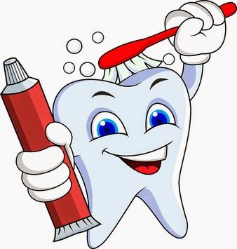

Jadvyga Grubliauskienė, visuomenės sveikatos specialistė, vykdanti sveikatos priežiūrą mokykloje, tel. 37067684531, jadvyga.grubliauskiene@sveikatos-biuras.lt